数据库
关系代数：
一．关系代数五个基本操作
- 选择（σ）:把满足条件的元组找出来(元组对应行)
- 投影（Π）：把不需要的列去掉（属性对应列，对某些或几列属性进行查询）
3.笛卡尔乘积（×）:把2个关系拼接
4.集合差（－）:集合中减法
5.集合并（∪）:2个关系中模式相同的元组并起来
二．常用操作
1.集合交(∩):和数字中类似
2.连接
（1）条件连接:表1 表2=σ条件（表1×表2）
（2）等值连接:若（1）中条件都是相等判断，则是等值连接
（3）自然连接:2张表在它们所有的公共属性上做等值连接，并把结果中重复的
列去掉
（4）外连接：
①左外连接:把连接运算符左边的所有元组都保留下来，不匹配的元组在右边补
空值
②右外连接:把连接运算符右边的所有元组都保留下来，不匹配的元组在右边补
空值
③外连接：把所有元组都保留下来
- 除运算:查找所有（全部）（至少）...的时候用除法操作(所查信息不能在一个表中查）
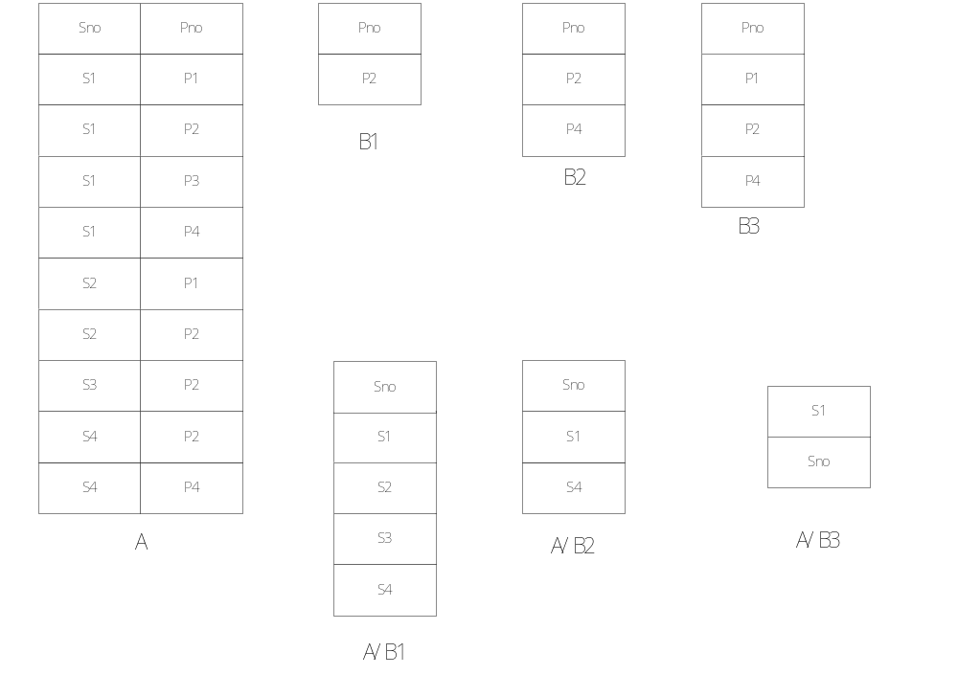
首先两表相除需要有公共属性，除法作用是我们找出被除数中是否有一个或几个元组（除了公共属性以外的元祖）与除数中所有相关属性都有关联，往往全部...作为除数，而所查的信息（属性）作为被除数。
SQL查询：
基本查询
- 格式
select [distinct](去重) 所查内容
from 所查询的表(可多个)
where 条件
- 常用条件
- between...and...，not between...and...,在...之间或不在...之
- in ,not 确定集合
- like 模糊查询
①%表示任意长度 ②_表示任意单个字符
③若你想查的字符为_，则在_前加\
（4）and 查询结果满足and两边条件
or 查询结果满足两边一个条件就行
not 否定
(5)is null, is not null
- 聚集函数
- count(*):统计在一个关系中有多少元组
(2)count([distinct]A):计算属性A有多少个值(加distinct表示有多少不同的值)
(3)sum([distinct]A):A的属性上所有元组加一起求和
(4)avg([distinct]A):对A的属性上所有元组求平均值
(5)max([distinct]A):求属性A的最大值
(6)max([distinct]A):求属性A的最小值
4.查询完整格式
select [distinct] 所查内容 (注：having可以和聚集函数
from 所查询的表（可多个） 一起使用，where不可以）
where 条件或连接或嵌套
group by 属性 对属性相同的值进行分组
having 条件 对group by得到的组进行筛选
order by____(desc) 对查询结果的一个或多个属性升序或降序(desc)
5.连接查询
- 用法:所查信息不能在一个表中查出来
- 自然连接:在等值连接的基础上把重复属性列去掉
(3)自身连接:自己与自己做笛卡尔积,再连接条件做选择操作
(4)外连接:不是重点点
(5)多表连接
6.嵌套查询
(1)分类:
①不相关子查询:子查询的查询条件不依赖于父查询
②相关子查询:子查询的查询条件依赖于父查询
(2)in
(3)比较运算符
(4)any.all
(5)exists (存在)， not exists(不存在)
7集合查询
- intersect(交)
- union(并)
- except(差)
8派生表
9插入数据
- 插入元组:
insert
into 表名 (属性1，属性2，...)
values (值1,值2,...)
- 插入子查询结果:
- insert
into 表名(属性1,属性2,....)
子查询
10.修改数据
update 表名
set 属性=修改的值
where 条件
11.删除数据
delete
from 表名 (修改和删除的条件可以是子查洵)
where 条件
- 视图
- 创建视图
create view 视图名（属性1，属性2,...） //属性可省
as 查询语句
[with check option] //可省，加上表示对视图进行更新，插入,删除操作
时要保证更新，插入或删除的行满足子查询中的条件表达式
- 删除视图
drop view 视图名 [cascade] //cascade可省,表示级联删除该视图和它导出的所有视图
- 查询视图，更新视图和基本表类似
完整性与安全性
1.三大完整性约束
基本概念:（1）候选码:一个或一组属性能唯一地标识一个元组,而其子集不能
(2)主码:若有多个候选码.则选其中一个为主码
(3)外键(外码):一个表中一个(多个)属性，不是自身的主码，且这个属性和另一个表中的主码属性是同一个属性，则这个（组）属性称为外码
(1)实体完整性:主码不能重复，主码不能为空
(2)参照完整性:外键不能为空（或者均为空值）外键等于被参照表的主码值
(3)用户定义完整性:用户自定义的完整性约束条件
2.可能大题:创建一个表，给出属性以及属性的条件,定义主建和外键，而且当你更新或删除与外键有关的另一个表时，这个表是否要级联,拒绝更新，删除
(1)基本概念:①数据类型:a.char(n):长度为n的定长字符串b.varchar(n):最大长度为n的变长字符串c.int:长整数(4字节) d.smallint:短整数(2字节)
②定义主建，外键
a.主键: primary key (属性1，属性2，) 相同
b.外键: foreign key 外键 reference 被参照表（主键）
③级联更新/删除:on delete/update cascade
④拒绝更新/删除:on delete/update no action
一般③④跟在外键后
(2)结构
create table 表名
（属性 数据类型 定义的约束条件 (包括①非空:not null②唯一 日唯unique③check:自定义的约束条件④定义为主码）
属性 数据类型 定义的约束条件
.......................
primary key (属性1，属性2)//定义主键
foreign key (属性)外键 references 被参照表（属性）主键 on delete/update cascade/no action
画√的地为可以加constraint 完整性约束条牛名
- 授权
grant 权限(如delete)
on 对象类型（如table，view） 对象名
to 用户
[with grant option]//可省，加上表示可以将权限授予其他用户
- 对权限收回
revoke 权限(如select)
on 对象类型(如table，view)
from 用户
范式
1.1NF:关系中的每个属性都是原子的，不可再分的，每个关系都要满足1NF
2.2NF:满足1NF且这张表中不存在属性对主键的部分函数依赖(部分函数依赖指的是依赖于主键的一部分）
如: S(sno，sname,age,cno,grade) 主键(sno,cno) 成绩由sno，cno共同决定，但sname，age仅由sno就可以决定，即sname，age只依赖于主键的一部分，所以不满足2NF
解决方法:一张表只管一件事.
把学生表分成学生基本信息表和选课表
S(sno，sname,age) SC（sno，cno，grade）
3.3NF:满足2NF且不存在属性对主键的传递依赖
如Teacher(T#，sal_level,salary)
T#(决定)→sal-level sal_level→salary
如将2级公资水评的工资为2000改为2级工资水平工资为3000。虽然学号没变，但工资额己经分为 Teacher（T#，sal_level） level（sal_level,salary）
解决方案：一张表管一件事
- BCNF：不存在以下关系
R（C ，S ， P）
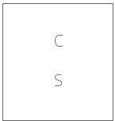

- R图
- 基本概念
(1)实体: 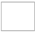
(2)属性: 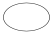
(3)联系: 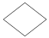
2.画E-R图
3.转换为关系模型
(1)E-R图的实体转换为关系(表名)
(2)E-R图的属性转换为关系的属性
(3)联系转换
①联系种类:1:1，1:n(n:1)，n:m
②联系转换方法:
a.1:1两种方法
第一种将联系转换成一个关系(表)，这个关系的属性是两个关系的主码加联系的属性.
第二种是将一个关系的主码加联系的属性写到另一个关条中
b.1:n转换两种方法
第一种
第二种此时是将联条的1:n中1端关系的主码写到n端上
C.n:m
第一种

